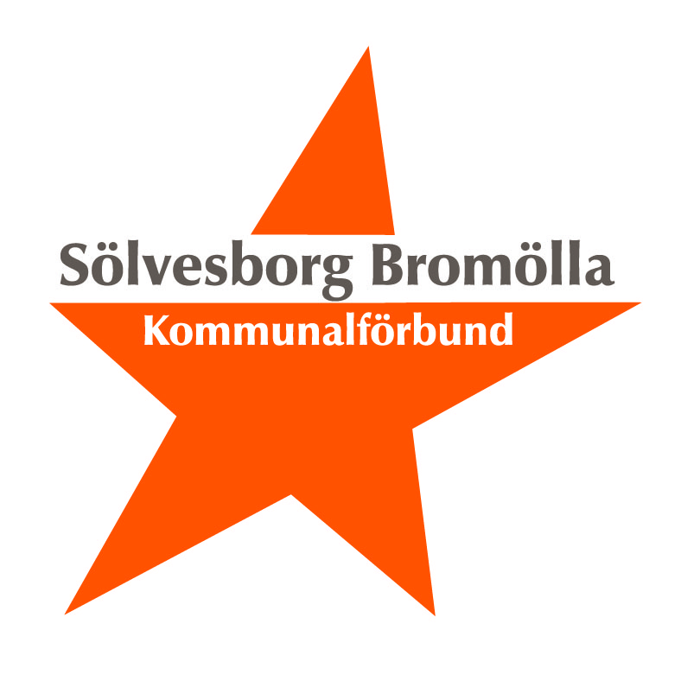 Matsedlar Sölvesborg matdistribution

Vecka 3 | Middag | Alternativ
Måndag 15/1 | Korvstroganoff, Ris, Blandade grönsaker | Köttfärssås, Spagetti Blandade grönsaker
Tisdag 16/1 | Stekt sill, Potatismos, Morötter  Brylépudding | Köttfärssås, Spagetti Morötter  Brylépudding
Onsdag 17/1 | Köttfärslimpa, Sås, potatis, Vintergrönsaker, Lingon | Köttfärssås, Spagetti Vintergrönsaker
Torsdag 18/1 | Minestronesoppa (morot, palsternacka, rotselleri, pap, ärtor, skinka, pasta)  Äppelkaka & Vaniljsås | Köttfärssås, Spagetti Blandade grönsaker  Äppelkaka & Vaniljsås
Fredag 19/1 | Dillkött, Potatis, Blandade grönsaker | Köttfärssås, Spagetti Blandade grönsaker
Lördag 20/1 | Panerad Torskfilé, Kall sås, Potatis, Rivna morötter, Citronklyfta  Flammarin & Sylt
Söndag 21/1 | Wallenbergare, Sås, Potatis, Blomkål, Lingon  Äppelkräm & Gräddmjölk

Vecka 4 | Middag | Alternativ
Måndag 22/1 | Stekt falukorv, Stuvade makaroner, Blandade grönsaker | Fläskköttgryta med wokgrönsaker  Potatis
Tisdag 23/1 | Kokt hokkifilé, Ägg- och persiljesås, Potatis, Broccoli- och gul morot  Drottningkräm & Mjölk | Fläskköttgryta med wokgrönsaker, Potatis  Drottningkräm & Mjölk
Onsdag 24/1 | Köttbullar, Potatis, Sås, Blandade grönsaker, Lingon | Fläskköttgryta med wokgrönsaker  Potatis
Torsdag 25/1 | Kött- och grönsakssoppa  Kesokaka & Sylt | Fläskköttgryta med wokgrönsaker, Potatis  Kesokaka & Sylt
Fredag 26/1 | Bruna bönor, Stekt fläsk, Potatis | Fläskköttgryta med wokgrönsaker, Potatis
Lördag 27/1 | Fiskgratäng med dill- och citron, Sås, Potatis, Haricots verts  Päronkräm & Mjölk
Söndag 28/1 | Skinkstek, Potatis, Äppelcidersås, Bukettgrönsaker, Äppelmos  Chokladmousse & Mandarinklyfta

Vecka 5 | Middag | Alternativ
Måndag 29/1 | Korv forsell, Potatis, Broccoli- och gul morot | Grillad kyckling, Ris, Currysås, Broccoli- och gul morot
Tisdag 30/1 | Stekt hokkifilé, Stuvad spenat, Potatis, Rivna morötter, Citronklyfta  Lingonfromage | Grillad kyckling, Ris, Currysås, Ärtor- och morötter  Lingonfromage
Onsdag 31/1 | Spagetti, Köttfärssås, Pizzasallad | Grillad kyckling, Ris, Currysås, Vaxbönor
Torsdag 1/2 | Ärtsoppa med fläsk  Pannkakor & Sylt | Grillad kyckling, Ris, Currysås, Blomkål  Pannkakor & Sylt
Fredag 2/2 | Stekt fläsk, Löksås, Potatis, Blomkål | Grillad kyckling, Ris, Currysås, Blandade grönsaker
Lördag 3/2 | Stekt spätta, Potatis, Remouladsås, Blandade grönsaker, Citronklyfta  Päronkaka & Grädde
Söndag 4/2 | Pepparrotsgryta, Potatis, Romanescosymfoni  Nyponsoppa & Grädde

Vecka 6 | Middag | Alternativ
Måndag 5/2 | Isterband, Stuvad potatis, Broccoli | Smal frukostkorv,  Potatismos, Broccoli
Tisdag 6/2 | Fiskgratäng med dill- och citron, Potatis, Morötter  Björnbärskräm & Mjölk | Smal frukostkorv,  Potatismos, Morötter  Björnbärskräm & Mjölk
Onsdag 7/2 | Biff Lindström, Potatis, Sås, Blomkål, Lingon | Smal frukostkorv,  Potatismos, Blomkål
Torsdag 8/2 | Grönsakssoppa  Ostkaka, Grädde & Sylt | Smal frukostkorv,  Potatismos, Blandade grönsaker  Ostkaka, Grädde & Sylt
Fredag 9/2 | Rotmos & Fläsklägg | Smal frukostkorv,  Potatismos, Herrgårdsgrönsaker
Lördag 10/2 | Kokt torsk, Senapssås, Potatis, Gröna ärtor  Brylépudding
Söndag 11/2 | Gratinerad kyckling med svamp, ost och grädde, Potatis, Sås, Brysselkål  Fruktsallad & Grädde

Vecka 7 | Middag | Alternativ
Måndag 12/2 | Korv stroganoff, Ris, Blandade grönsaker | Potatisbullar, Fläsk  Blandade grönsaker  Lingon
Tisdag 13/2 | Stekt sill, Potatis, Sötsursås, Blomkål  Rabarberkräm & Mjölk | Potatisbullar, Fläsk Blomkål, Lingon  Rabarberkräm & Mjölk
Onsdag 14/2 | Kåldolmar, Sås, Potatis, Vaxbönor, Lingon | Potatisbullar, Fläsk  Vaxbönor, Lingon
Torsdag 15/2 | Kycklingsoppa med potatis & timjan  Äppelpaj & Vaniljsås | Potatisbullar, Fläsk  Blomkål, Lingon  Äppelpaj & Vaniljsås
Fredag 16/2 | Bruna bönor, Stekt fläsk, Potatis | Potatisbullar, Fläsk Brytbönor, Lingon
Lördag 17/2 | Skagen fisk, Örtsås, Potatis, Kokta morötter  Hallon- cocoskaka & Grädde
Söndag 18/2 | Portergryta, Potatis, Vintergrönsaker  Jordgubbskräm & Mjölk

Vecka 8 | Middag | Alternativ
Måndag 19/2 | Köttkorv, Potatis, Pepparrotssås, Broccoli- och gul morot | Stekt falukorv, Potatis, Stuvad blomkål
Tisdag 20/2 | Fiskgratäng med dill- och tomat, Potatismos, Blandade grönsaker  Päron & Grädde | Stekt falukorv, Potatis, Stuvad blomkål  Päron & Grädde
Onsdag 21/2 | Köttfärssås, Spagetti, Pizzasallad | Stekt falukorv, Potatis, Stuvad blomkål
Torsdag 22/2 | Ärtsoppa med fläsk  Pannkakor & Sylt | Stekt falukorv, Potatis, Stuvad blomkål  Pannkakor & Sylt
Fredag 23/2 | Kalops, Potatis, Blomkål, Rödbetor | Stekt falukorv, Potatis, Stuvad blomkål
Lördag 24/2 | Panerad Torsk, Kall sås, Potatis, Rivna morötter, Citronklyfta  Flammarin & sylt
Söndag 25/2 | Helstekt kotlettrad, Sås, Potatis, Värdshusgrönsaker, Gelé  Chokladmousse & Mandarinklyfta

Vecka 9 | Middag | Alternativ
Måndag 26/2 | Stekt korv, Potatismos, Brytbönor | Potatisgratäng, Kassler, Sallad
Tisdag 27/2 | Stekt spätta, Remouladsås, Potatis, Rivna morötter, Citronklyfta  Nyponsoppa & Skorpa | Potatisgratäng, Kassler, Sallad  Nyponsoppa & Skorpa
Onsdag 28/2 | Köttfärslimpa, Sås, Potatis, Blomkål, Lingon | Potatisgratäng, Kassler, Sallad
Torsdag 1/3 | Gulaschsoppa (oxfärs, potatis, lök, tomat, paprika)  Ostkaka, Grädde & Sylt | Potatisgratäng, Kassler, Sallad  Ostkaka, Grädde & sylt
Fredag 2/3 | Rotmos & fläsklägg | Potatisgratäng, Kassler, Sallad
Lördag 3/3 | Fiskgratäng med dill- och citron, Sås, Potatis, Gröna ärtor  Persika & Grädde
Söndag 4/3 | Skinkstek, Sås, Potatis, Värdshusgrönsaker, Äppelmos  Fruktkompott & Gräddmjölk

